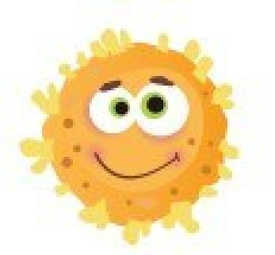
Werkblad BVD en IBR

Vul de ontbrekende woorden in en * streep door wat niet van toepassing is.
BVD
BVD is een ziekte bij koeien die wordt veroorzaakt door een bacterie/ virus/ parasiet*. De ziekte komt op veel bedrijven in Nederland voor. Door deze ziekte kunnen volwassen koeien de volgende verschijnselen krijgen: …………………………………… of ………………………………………..
Ook kunnen koeien een verminderde weerstand krijgen, dit betekent dat ze ………………………………………………………………………………………………………….
Als een koe geïnfecteerd wordt door het virus als zij 0-120 dagen drachtig is, dan kan haar kalfje een ………………………………. worden. Het kalfje ziet er dan vaak gezond uit, maar ………………………………………………………………………………………… Het kan ook gebeuren dat er een afwijkend kalf geboren wordt.
Om te onderzoek of er BVD op een bedrijf is kun je onderzoek doen op ……………………………. en ……………………………………….
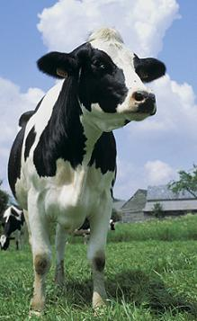
Voor de meeste virusziekten bestaat wel/ geen* medicijn. Antibiotica helpen wel/niet*.
Het virus kan op veel verschillende manier op je bedrijf komen, bijvoorbeeld door ……………………………………………………………
Het bedrijf dat onderzoek doet naar BVD heet …………………………………………………. ………………………….
Zij hebben allerlei programma’s waaraan je kunt deelnemen als veehouder.
IBR
IBR is een virusziekte bij koeien die ook wel …………………………………………….. wordt genoemd. De ziekte is wel/niet* besmettelijk. Als de koe het virus oploopt, houdt zij dit haar hele leven bij zich. Als haar weerstand verminderd, kan ze er ineens weer ziek van worden, dit gebeurt bijvoorbeeld als ……………………………………………………………………………
Een koe kan wel/niet* verwerpen door deze ziekte. De ziekteverschijnselen van IBR zijn onder andere ………………………………………………. en ……………………………………..
Om het virus te vinden, kun je onderzoek laten doen op …………………………………….. en
……………………………………..
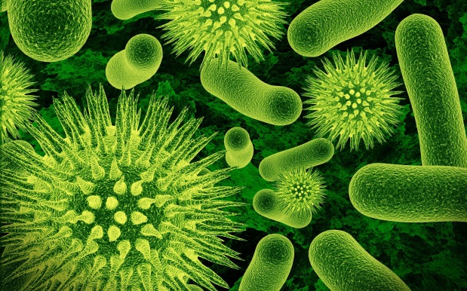
IBR kan op de bedrijf komen door …………………………………………………………………… en …………………………………………………………………………………………………… en ……………………………………………………………………………..
Er is wel/geen* medicijn en wel/geen* enting tegen IBR.

